# 问题的定义(1-2页)

## 项目概述

随着道路交通的发展及私家车辆的普及，道路交通事故已经成为了人们关注的社会问题。这些交通事故大部分都或多或少与司机的驾驶行为相关，例如疲劳驾驶、注意力分散等。根据美国国家公路交通安全交通安全署的统计，在美国的公路上，每年由于司机驾驶过程中进入睡眠状态而导致大约10万起交通事故，其中约有1500起直接导致死亡，7万起事故导致人员受伤。根据CDC机动车安全部门的统计，每年由于司机开车时精力不集中造成的人员受伤和死亡人数分别为425,000人和3,000人。

司机的不良驾驶行为已经对自身和乘客的生命造安全造成了及其严重的不良影响，解决该问题具有很强的必要性和紧迫性。

## 问题陈述

基于大量车内司机的2D图像，实现一种算法对每张图片中的司机行为进行分类，判定他们是否在专心驾驶，是否系好安全带，是否在驾驶过程中使用了手机，针对每一张图像算法最终输出车内司机可能性最高的行为类别。

## 评价指标

kaggle提高的logloss



N是测试集图片的数量，M是图像类别标签，log是自然对数，在图像i属于类别j时yij=1，否则yij=0，pij是模型预测的图像i数据类别j的概率

# 分析（2-4页）

## 数据的探索

该项目数据由State Farm公司提供，提供的数据包括摄像头采在车内集到的司机2D图像和每张图像对应的类别标签。图像的类别标签包括以下10种：

* c0：安全驾驶
* c1：右手发短信
* c2：右手打电话
* c3：左手发短信
* c4：左手打电话
* c5：操作收音机
* c6：喝饮料
* c7：向后方看
* c8：整理头发和化妆
* c9：与乘客交流

以上数据可以在<https://www.kaggle.com/c/state-farm-distracted-driver-detection/data>上进行下载，得到的三个文件为：

* imgs.zip：所有图像（训练/测试）文件的压缩包文件
* sample_submission.csv：正确地提交格式样本
* driver_imgs_list.csv训练图像列表，司机id和类别id

imgs.zip文件大小为4.29GB，解压后得到train和test两个文件夹，train文件夹里的数据为训练集数据，共包含22424张图像，每张图像的大小为640*480；test文件夹里的数据为测试集数据，共包含79726张图像，每张图像大小为640*480。由此可以看出测试集的数据量要多于训练集的数据量。

## 探索性可视化

该问题的输入数据为下图所示的图像。



通过driver_imgs_list.csv文件分析得到训练集中共有26位司机，每位司机的图像总数有所不同，P021、P022、P024的图像数较多超过1200张；而P072只拥有不到400张图像。从下图可以看出，每位司机的图像数量总体来说是平衡的。



通过下面的直方图可以看出每种类别的图像个数相差不大，说明整个数据集在每个类别上是平衡的。



下图展示的是每个司机在每个类别上的图像数量，可以看出每个司机在c0-c9中都有图像，除P072号司机数据量稍少，总体上每个司机在每个类别上的数据数量是平衡的。



## 算法和技术

### 卷积神经网络

**1）VGG16**

VGG模型输入图像大小为224×224的RGB图像，模型整体使用的卷积核都比较小（3×3），3×3是可以表示左右、上下、中心这些模式的最小单元。还有比较特殊的1×1的卷积核，这种卷积核可看做是空间的线性映射。VGG模型前面几层是卷积层，后面几层是全连接层，最后是进行分类的softmax层，所有隐层的激活单元都是ReLU单元。

使用多个较小卷积核的卷积层代替一个卷积核交大的卷积层，一方面可以减少参数，另一方面是模型进行了更多的非线性映射，可以增加网络的拟合或表达能力。下图是VGG16模型的整体结构图：



图 VGG16模型结构（https://www.cs.toronto.edu/~frossard/post/vgg16/）

**2）ResNet50**

ResNet主要是用于解决随着网络的加深训练集准确率下降的现象。ResNet针对这个问题提出了一种全新的网络，叫深度残差网络，它允许网络尽可能的加深，其中引入了全新的结构如下所示：

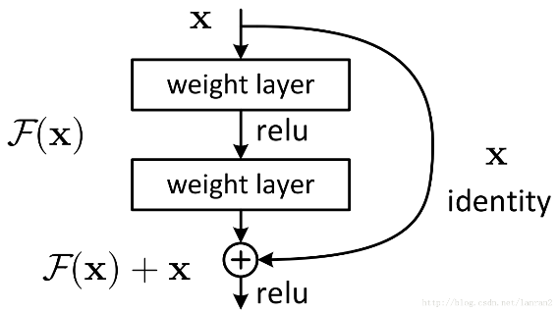

图 Shortcut Connection

ResNet提出了两种mapping：一种是identity mapping，另一种是residual mapping，所以最后的输出是 $y=F\left(x\right)+x$。identity mapping就是公式中的x；residual mapping指的是 $y-x$，所以残差指的就是 $F(x)$ 部分。

下表为不同ResNet模型结构，可以看出所有模型都由5部分组成，分别是：conv1, conv2_x, conv3_x, conv4_x, conv5_x，之后是GPA和用于分类的全连接层。

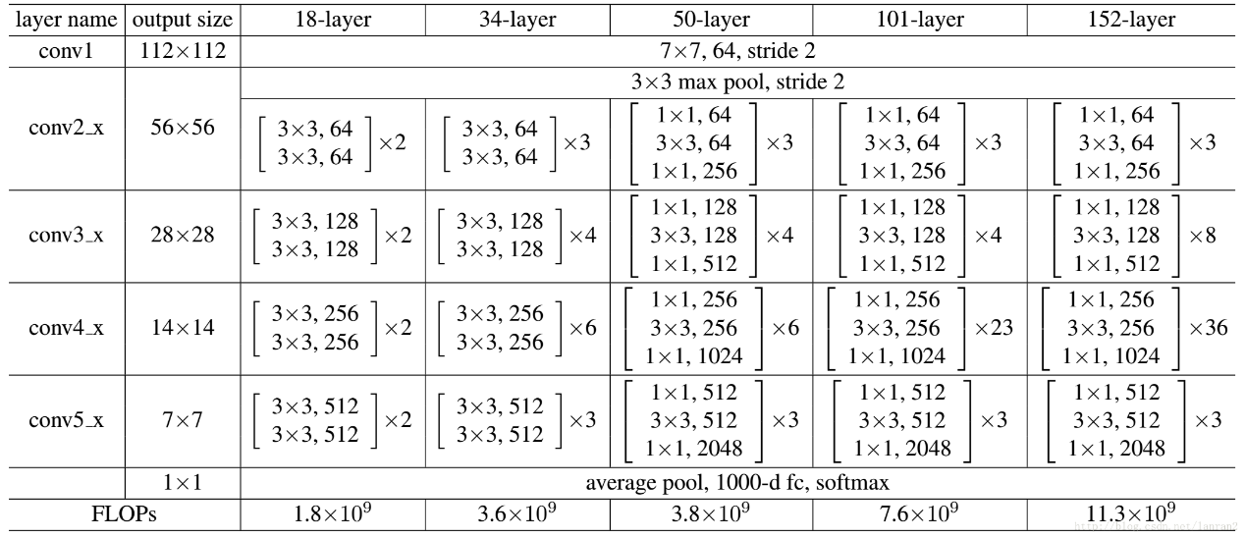

**3）InceptionV3**

Inception网络主要是解决了在增加网络深度和宽度的同时减少了整个网络的参数。Inception网络将1x1，3x3，5x5的卷积核和3x3的pooling堆叠在一起，一方面增加了网络的width，另一方面增加了网络对尺度的适应性。Inception模型在3x3前，5x5前，max pooling后分别加上了1x1的卷积核，起到了降低特征图维度的作用。下图为Inception V1模型的网络结构。

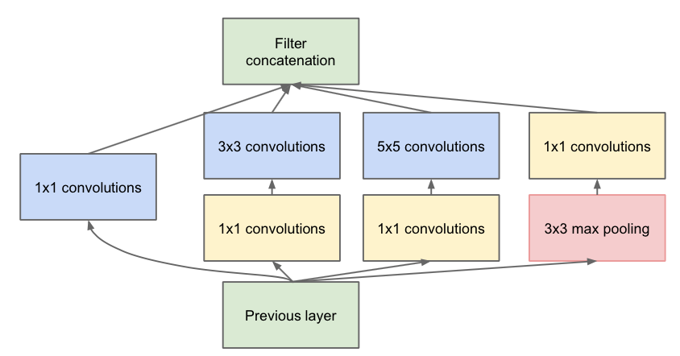

Inception V3模型，相对于Inception V1和V2模型，一个最重要的改进是分解（Factorization），将7x7分解成两个一维的卷积（1x7,7x1），3x3也是一样（1x3,3x1）。这样的好处，既可以加速计算，又可以将1个conv拆成2个conv，使得网络深度进一步增加，增加了网络的非线性。

**4）Xception**

Xception是google继Inception后提出的对Inception v3的另一种改进，主要是采用depthwise separable convolution来替换原来Inception v3中的卷积操作。

depthwise separable convolution就是将传统的卷积操作分成两步，假设原来是3*3的卷积，那么depthwise separable convolution就是先用M个3*3卷积核一对一卷积输入的M个feature map，不求和，生成M个结果；然后用N个1*1的卷积核正常卷积前面生成的M个结果，求和，最后生成N个结果。下图是Xception网络结构示意图。

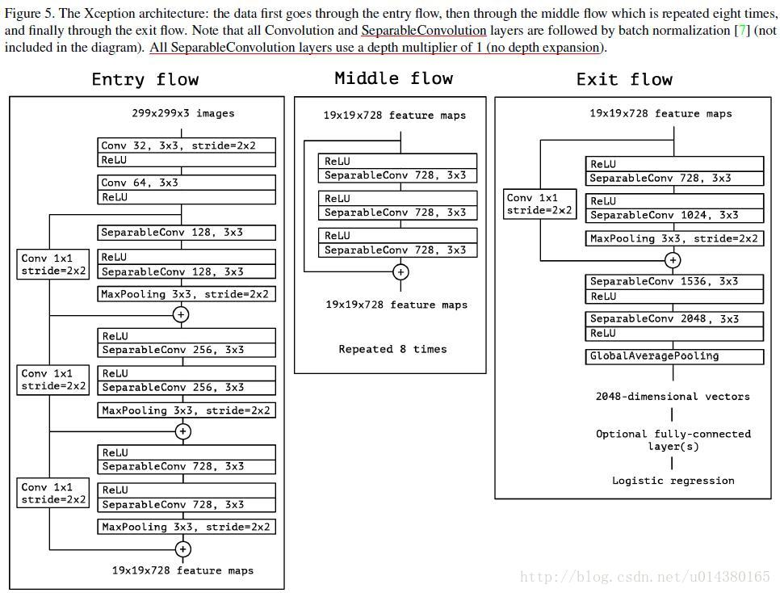

**5）InceptionResNetV2**

InceptionResNet网络是Inception V4和ResNet结合产生的模型，试验结果表明，residual connections可以提高Inception网络的准确率，并且不会提高计算量[参考文献]。下图为Iception-ResNet其中的一个典型模块结构图。

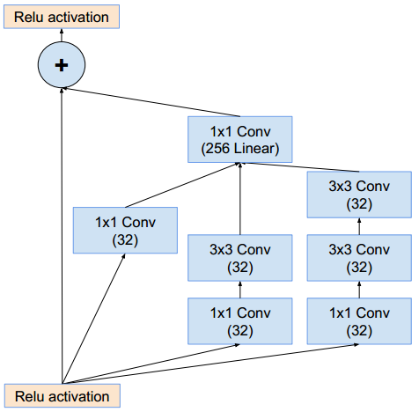

下图为InceptionResNet网络结构：

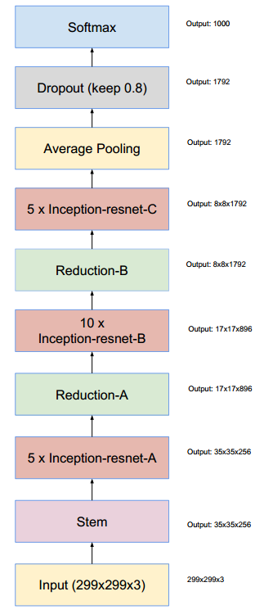

### 损失函数

本项目使用了对数损失函数：



N是测试集图片的数量，M是图像类别标签，log是自然对数，在图像i属于类别j时yij=1，否则yij=0，pij是模型预测的图像i数据类别j的概率。

### 优化算法

**1）Adadelta**

这个算法是对 Adagrad 的改进，和 Adagrad 相比，就是分母的 G 换成了过去的梯度平方的衰减平均值：

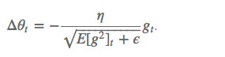

这个分母相当于梯度的均方根 root mean squared (RMS) ，所以可以用 RMS 简写：

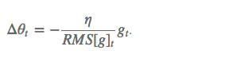

其中 E 的计算公式如下，t 时刻的依赖于前一时刻的平均和当前的梯度：

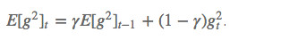

梯度更新规则:

此外，还将学习率 η 换成了 RMS[Δθ]，这样的话，我们甚至都不需要提前设定学习率了：

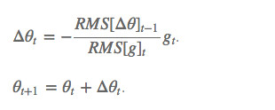

超参数设定值:

γ 一般设定为 0.9。

**2）RMSprop**

RMSprop 和 Adadelta 都是为了解决 Adagrad 学习率急剧下降问题的，梯度更新规则:

RMSprop 与 Adadelta 的第一种形式相同：

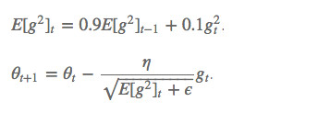

超参数设定值:

建议设定 γ 为 0.9, 学习率 η 为 0.001。

**3）Adam**

该算法是另一种计算每个参数的自适应学习率的方法。

除了像 Adadelta 和 RMSprop 一样存储了过去梯度的平方 vt 的指数衰减平均值 ，也像 momentum 一样保持了过去梯度 mt 的指数衰减平均值：

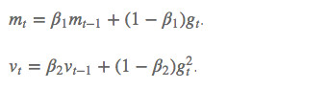

如果 mt 和 vt 被初始化为 0 向量，那它们就会向 0 偏置，所以做了偏差校正，通过计算偏差校正后的 mt 和 vt 来抵消这些偏差：

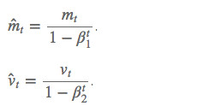

梯度更新规则:

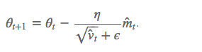

超参数设定值:

建议 β1 ＝ 0.9，β2 ＝ 0.999，ϵ ＝ 10e−8。

实践表明，Adam 比其他适应性学习方法效果要好。

### GAP

Global Average Pooling主要是用来解决全连接的问题，其主要是讲最后一层的特征图进行整张图的一个平均池化，形成一个特征点，将这些特征点组成最后的特征向量进行softmax分类。使用Global Average Pooling可以减少参数数量。

### 迁移学习和模型微调

### 模型融合

## 基准模型

我的目标是达到Kaggle前10%，模型logloss小于0.25634。

# 方法（3-5页）

## 数据预处理

数据集中每张图片大小为（480， 640， 3）的RGB图片，

数据预处理先是根据模型需要，将原始图像数据从（480,640）缩放到了（224,224）或（299,299）。然后分别对缩放后的图像进行了图像旋转、图像平移及去中心化处理。

图像预处理使用了Keras的ImageDataGenerator函数，例如对ResNet50模型的训练集图像预处理的函数具体参数设置如下：

|  |
| --- |
| resnet50_train_datagen = ImageDataGenerator(  featurewise_std_normalization=True,  rotation_range=10.,  width_shift_range=0.05,  height_shift_range=0.05,  preprocessing_function=resnet50.preprocess_input) |

## 执行过程

首先，模型建立使用了Keras内置预训练模型VGG16， ResNet50，Inception V3，Xception，InceptionResNet V2，这些预训练模型的权重都是在ImageNet上训练得到的。

加载模型后，所有模型都去掉了顶部的全连接层，统一使用Keras内置的GlobalAveragePooling2D()和Dropout(0.5)代替，最后再加一层softmax分类层。

模型训练前进行了模型微调，主要是采用了锁层的方式，形成的模型如下：

|  |  |  |  |
| --- | --- | --- | --- |
| **序号** | **模型** | **锁定层** | **模型名称** |
| 1 | VGG16 | 不锁层 | Vgg16 |
| 2 | 10 | Vgg16_10 |
| 3 | ResNet50 | 77 | ResNet50_77 |
| 4 | 139 | ResNet50_139 |
| 5 | Inception V3 | 100 | InceptionV3_100 |
| 6 | 196 | InceptionV3_196 |
| 7 | Xception | 35 | Xception_35 |
| 8 | 75 | Xception_75 |
| 9 | InceptionResNet V2 | 40 | InceptionResNetV2_40 |
| 10 | 274 | InceptionResNetV2_274 |
| 11 | 616 | InceptionResNetV2_616 |

每个模型训练5个epoch，模型损失函数使用的是Keras的Adam优化器，学习率设置为1e-4，损失函数为categorical_crossentropy。

在训练集和测试集划分方面，在训练集里选取了p045，p056，p061 3名司机作为验证集。

训练过程中使用了Keras提供的ImageDataGenerator，来提供训练集数据，验证集数据和测试集数据。

最后用Pandas生成了提交kaggle的预测结果文件。

## 完善

在对上述11个模型进行训练后，预测结果都没有达到logloss小于0.25634这个目标。最后采用了模型融合的方式，对多个模型的预测结果去平均值，将logloss值降到了0.25634以下。

# 结果（2-3页）

## 模型的评价与验证

3.2节11个模型在kaggle上的预测结果如下表：

|  |  |  |  |  |
| --- | --- | --- | --- | --- |
| **No.** | **Model** | **Private Score** | **Public Score** | **val_loss** |
| 1 | VGG16_10 | 2.29977 | 2.30178 | 2.3029 |
| 2 | VGG16 | 2.30017 | 2.30155 | 2.3031 |
| 3 | InceptionResNetV2_616 | 0.66621 | 0.70966 | 0.5970 |
| 4 | InceptionResNetV2_274 | 0.30920 | 0.32659 | 0.4417 |
| 5 | InceptionResNetV2_40 | 0.59917 | 0.75781 | 0.6232 |
| 6 | InceptionV3_196 | 0.35121 | 0.42104 | 0.3236 |
| 7 | InceptionV3_100 | 0.35121 | 0.42104 | 0.3970 |
| 8 | Xception_75 | 0.39735 | 0.36464 | 0.4184 |
| 9 | Xception_35 | 0.29931 | 0.28349 | 0.3643 |
| 10 | ResNet50_139 | 0.48849 | 0.62706 | 0.5539 |
| 11 | ResNet50_77 | 0.35295 | 0.41010 | 0.4077 |

两个融合模型在kaggle上的预测结果如下表：

|  |  |  |  |  |
| --- | --- | --- | --- | --- |
| **No.** | **Model** | **Private Score** | **Public Score** | **val_loss** |
| 1 | Xception_35  ResNet50_77  Xceptoin_75 | 0.24705 | 0.24238 | - |
| 2 | Xception_35  InceptionResNetV2_274  InceptionV3_100 | 0.23244 | 0.23450 | - |

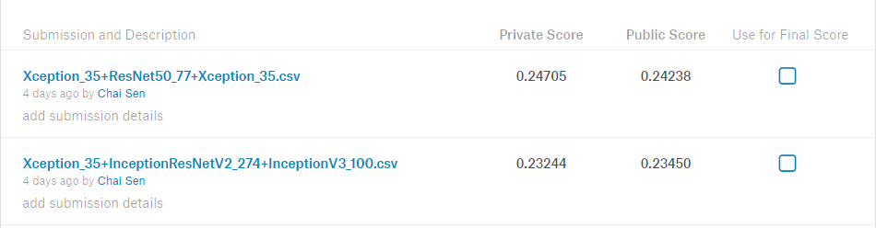

可以看出Xception_35 + InceptionResNetV2_274 + InceptionV3_100融合模型的预测结果最好kaggle上在Private Score上的得分为0.23244，低于0.25634，排名110名。

# 项目结论（1-2页）

## 结果可视化

本项目中为了增强模型的泛化能力，利用opencv对图像数据进行了数据增强。原始图像如下，为

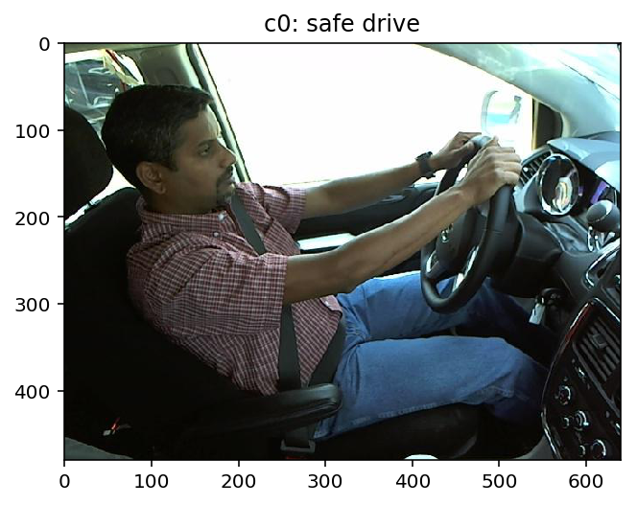

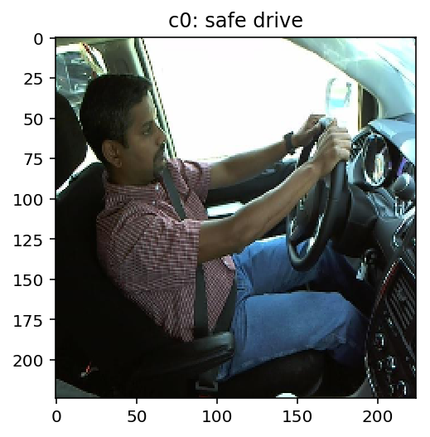

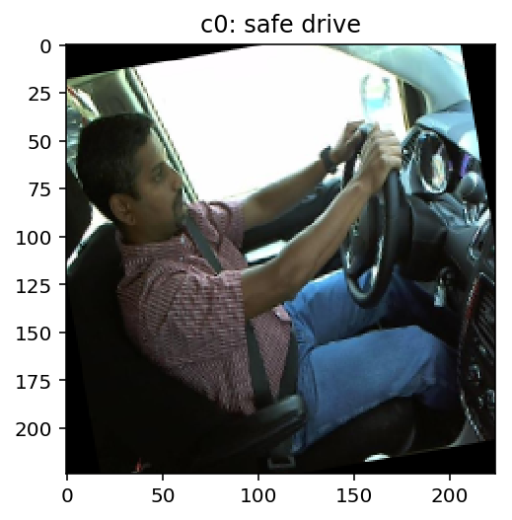

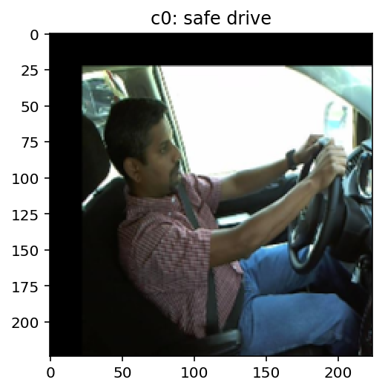

## 对项目的思考

*在这一部分，你需要从头到尾总结一下整个问题的解决方案，讨论其中你认为有趣或困难的地方。从整体来反思一下整个项目，确保自己对整个流程是明确掌握的。需要考虑：*

* *你是否详尽总结了项目的整个流程？*
* *项目里有哪些比较有意思的地方？*
* *项目里有哪些比较困难的地方？*
* *最终模型和结果是否符合你对这个问题的期望？它可以在通用的场景下解决这些类型的问题吗？*

## 需要作出的改进

*在这一部分，你需要讨论你可以怎么样去完善你执行流程中的某一方面。例如考虑一下你的操作的方法是否可以进一步推广，泛化，有没有需要作出变更的地方。你并不需要确实作出这些改进，不过你应能够讨论这些改进可能对结果的影响，并与现有结果进行比较。一些需要考虑的问题：*

* *是否可以有算法和技术层面的进一步的完善？*
* *是否有一些你了解到，但是你还没能够实践的算法和技术？*
* *如果将你最终模型作为新的基准，你认为还能有更好的解决方案吗？*